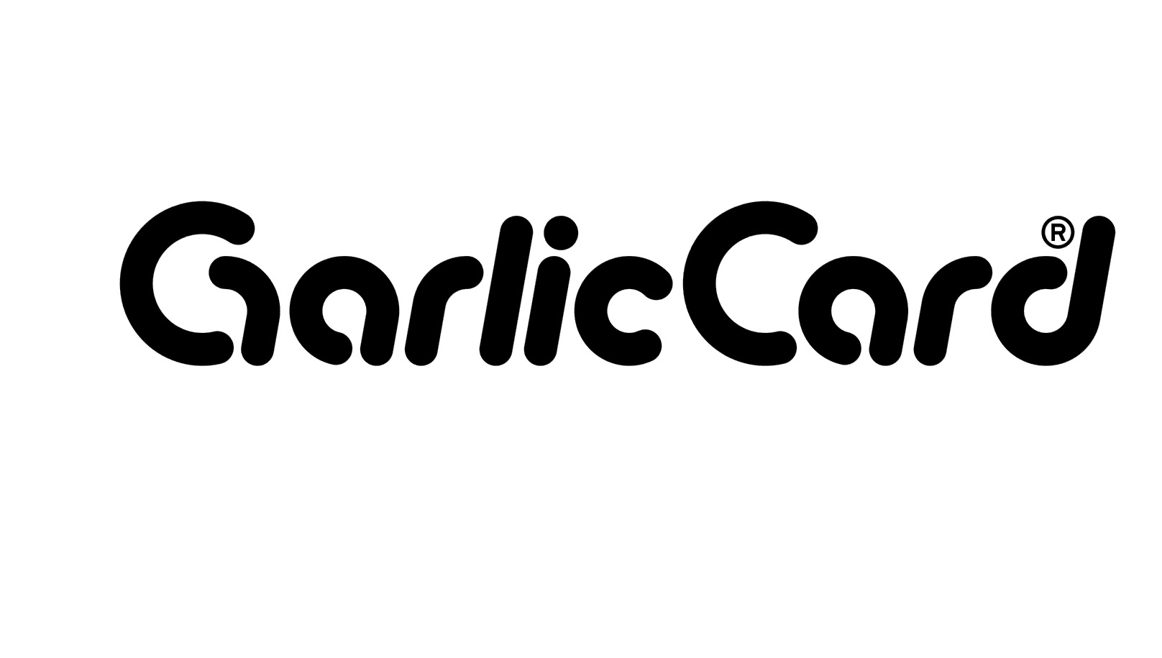

Garlic Card 2.0 – svensk uppfinning erövrar världen

Oprah Winfrey älskar den. Världens mest framgångsrika kock, Ferran Adrià, har rivit morötter på den. Moma i New York, danska Louisiana och Picasso-muséet i Barcelona säljer den. Nu kommer den i en uppgraderad tappning med förbättrad funktion. Upphovsmannen Herman Rasmuson siktar på att Garlic Card skall finnas i varje vitlöksälskares hem.

Vitlöksrivaren Garlic Card spreds snabbt till 22 länder när den först lanserades 2005. Den fick fyra gafflar i tidningen Allt om mat, ”En smart & fiffig produkt” (Bästa formen, SVT), ”This makes sense” Anthony Bourdain är bara ett par av alla lovord. Garlic Card kammade hem flera prestigefulla priser i Europa och Sverige och gjorde succé i både matmagasin och butiker världen över.

Idén till Garlic Card föddes i köket hemma hos kocken Herman Rasmuson. En så enkel sak som att riva vitlök har länge vållat stora besvär för hemmakockar och stjärnkockar världen över. Många anser att vitlökspressen gör ett halvdant jobb och dessutom är ett helsike att få ren. Att hacka med kniv ger inte den smakrika puré som önskas och att använda rivjärn är inte att tala om.

- När jag såg erfarna proffs stå och banka vitlök i en plastpåse eller försöka mosa klyftorna med knivseggen kände jag att något måste göras! säger Herman Rasmuson. I ren desperation drog jag fram kreditkortet och började gnugga. Resultatet blev perfekt och grunden till Garlic Card var lagd, fortsätter Herman Rasmuson.

Den första versionen behöll kreditkorts-formatet och blev snabbt en försäljningssuccé. Den nya modellen har ett mer greppvänligt format som påminner om en skateboard med en något större och vassare rivyta. Självklart är den fortfarande lätt att rengöra genom både hand- eller maskindisk.

Den nya modellen av Garlic Card lanseras på Formex, Nordens största design och inredningsmässa, i januari. Först ut av återförsäljarna är Designtorget som kommer sälja den i alla sina butiker i Sverige och Norge med start januari 2011. Garlic Card finns i färgerna gul, blå, rosa, röd, svart och grön och priset i butik är ca 50 kr.

Garlic Card är svenskdesignad och tillverkas i småländska Gnosjö. Produkten är patenterad och varumärkesskyddad i EU och USA.

För mer information kontakta:
Herman Rasmuson, tel 073-986 53 34, e-post herman@garliccard.com
www.garliccard.com

Herman Rasmuson är innovatör, entreprenör, kommunikatör och kock. Han har drivit flertalet krogar, tävlat i ”Årets viltkock” och skrivit flera kokböcker. Den senaste utsågs till att representera Sverige i kokboks-vm i tävlingen ”Gourmand Cookbook Awards”( i kategorin Best Cookbook of the Year). Han har tidigare drivit kommunikatonsbyrån Lajm och arbetar idag med bland annat kommunikation i det egna företaget Herr Rasmusons Matbyrå.

